ПАМЯТКА ДЛЯ РОДИТЕЛЕЙ О ПРАВИЛАХ ПОВЕДЕНИЯ НА ЖЕЛЕЗНОЙ ДОРОГЕ
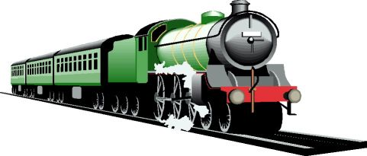

Уважаемые взрослые!
Не оставляйте детей одних вблизи железнодорожных путей.
Помните, это опасно для их жизни!
Каждый гражданин должен помнить, что железнодорожный транспорт – зона повышенной опасности и пользуясь его услугами, гражданин обязан выполнять общепринятые правила личной безопасности. Переходите железнодорожные пути только в установленных местах, пользуясь пешеходными мостами, тоннелями, настилами, убедившись в отсутствии движущегося поезда или маневрового локомотива.
Помните, что опасно для жизни – оставлять детей без присмотра и позволять им играть вблизи железной дороги.
ЗАПОМНИТЕ:
- Проезд и переход граждан через железнодорожные пути допускается только в установленных и оборудованных для этого местах.
- При проезде и переходе через железнодорожные пути гражданам необходимо пользоваться специально оборудованными для этого пешеходными переходами, тоннелями, мостами, железнодорожными переездами.
ЗАПРЕЩАЕТСЯ:
- Подлезать под железнодорожным подвижным составом.
- Перелезать через автосцепные устройства между вагонами.
- Бежать по пассажирской платформе рядом с прибывающим или отправляющимся поездом.
- Устраивать различные подвижные игры.
- Оставлять детей без присмотра.
- Прыгать с пассажирской платформы на железнодорожные пути.
- Осуществлять посадку и (или) высадку во время движения.
Уважаемые взрослы, не проходите равнодушно мимо шалостей детей вблизи железной дороги!
Помните, что железная дорога – не место для детских игр.
Уважаемые взрослые, все трагедии с участием детей на железнодорожном транспорте можно было предотвратить!

